МИНИСТЕРСТВО ОБРАЗОВАНИЯ И НАУКИ РЕСПУБЛИКИ БЕЛАРУСЬ

БЕЛОРУССКИЙ НАЦИОНАЛЬНЫЙ ТЕХНИЧЕСКИЙ УНИВЕРСИТЕТ

## Факультет информационных технологий и робототехники

Кафедра программного обеспечения информационных систем и технологий

Отчет по лабораторной работе № 2

по дисциплине: «СИСТЕМНОЕ ПРОГРАММИРОВАНИЕ»

на тему: «Основы работы с терминалом

и командная строка в UNIX»

|  |  |
| --- | --- |
| Выполнили**:** | студент группы 10701222 Махнач М. В. |
|  | студент группы 10701222 Дяденькина Т. М. |
| Принял**:** | пр. Давыденко Н. В. |

Минск 2024

Цель работы : Изучить командную строку UNIX и получить основы работы с терминалом в дистрибутивах Linux (UNIX).

Задание 1

Используя терминал

1. Зайдите в корневую директорию root и получите все доступные каталоги. Выведите все файлы и директории в данном каталоге (root).

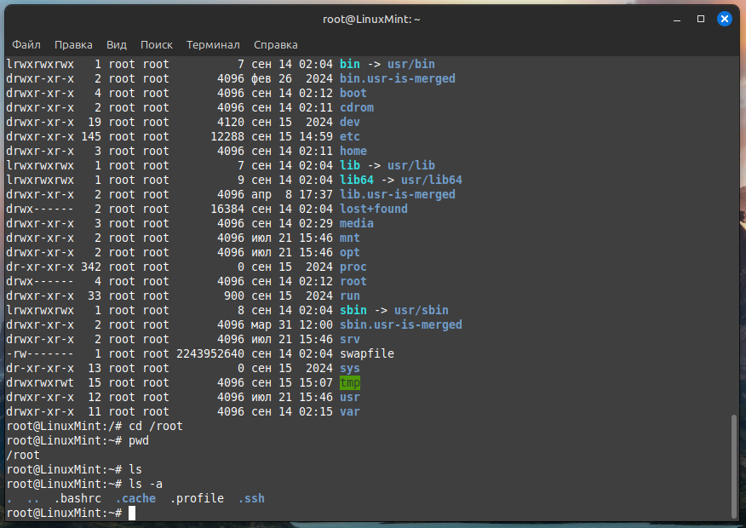

2. Получите данные о вашей системе. Найдите исполняемый файл ядра Linux. В какой директории он находится?

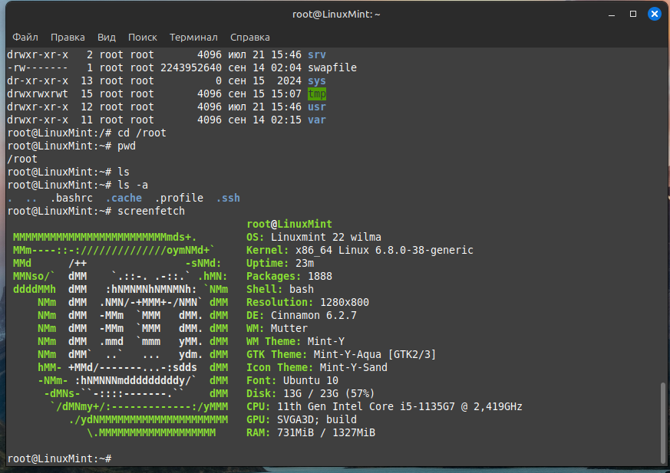

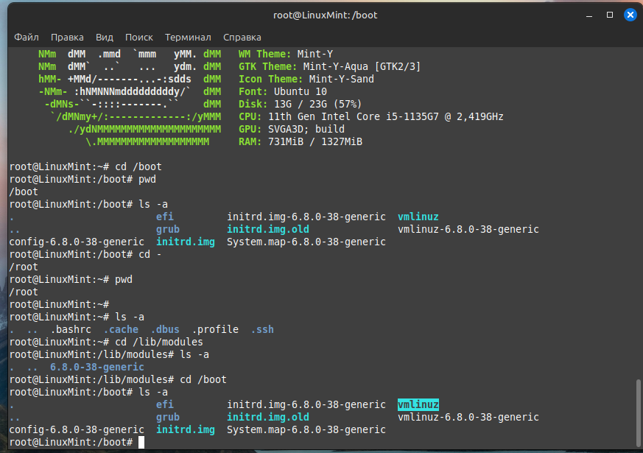

В директории boot.

3-4. Вернитесь в домашний каталог пользователя (home). Выведите сообщение «I‘m like Linux!». Получите историю введенных команд.

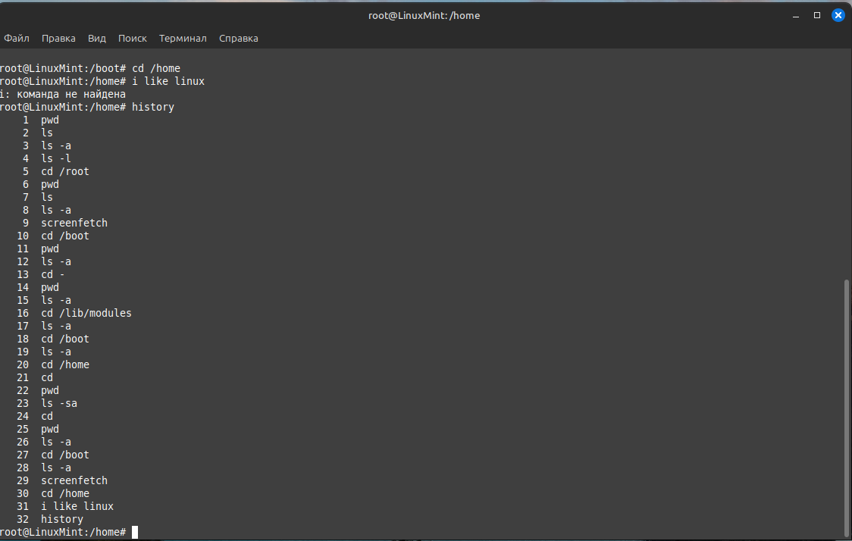

5. Создайте директорию на рабочем столе. Внутри этой директории создайте 3 текстовых файла одним действием.

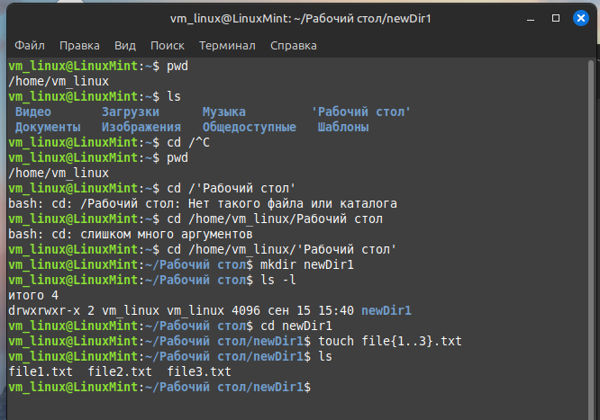

6. Удалите один из созданных файлов с помощью мыши (в графическом интерфейсе), а другой файл с помощью консольной команды. Далее с помощью консольной команды попробуйте найти удаленные файлы. Посмотрите атрибуты найденного файла. Объясните в чем разница этих способов удаления файлов.

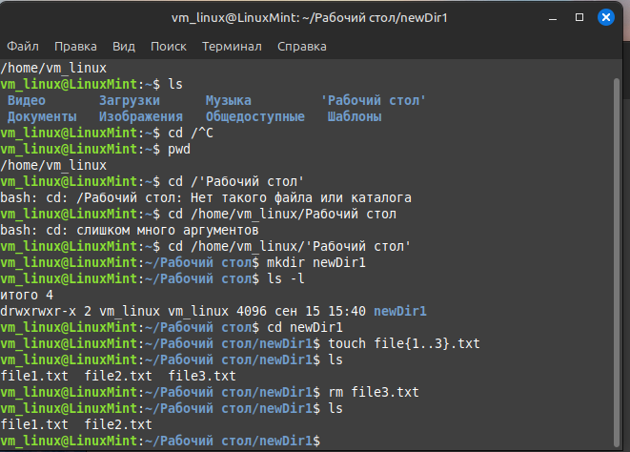

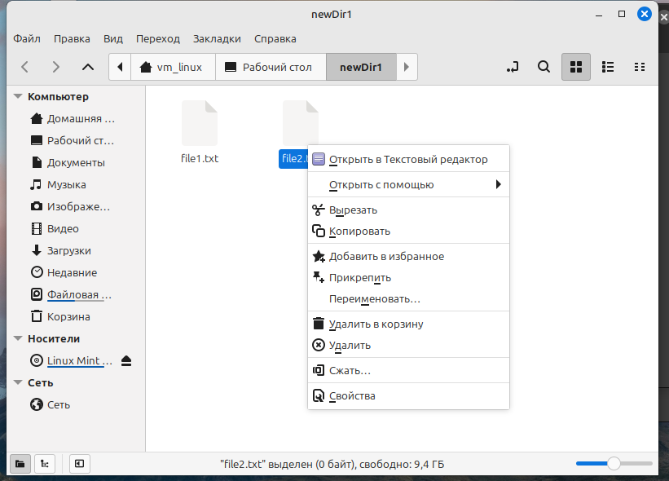

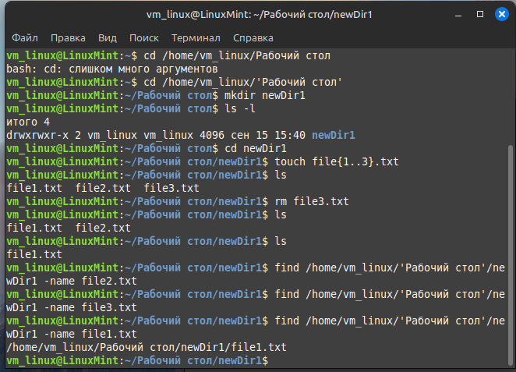

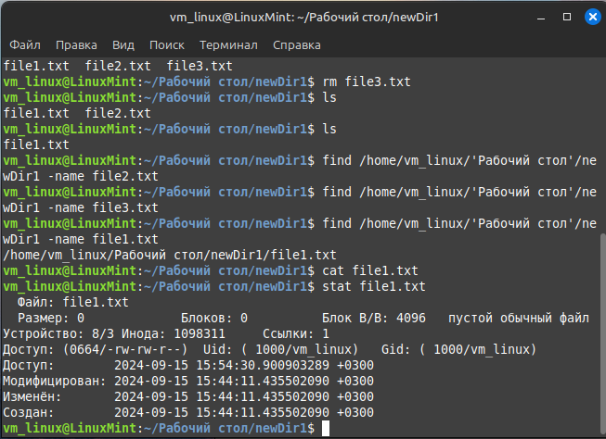

8. Записать текст «I’m like Linux!» в оставшийся файл.

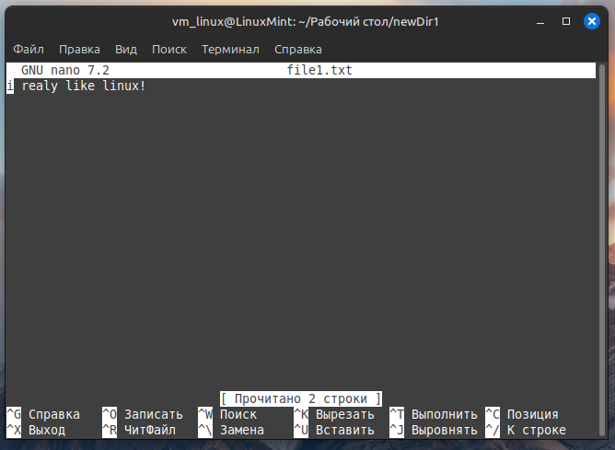

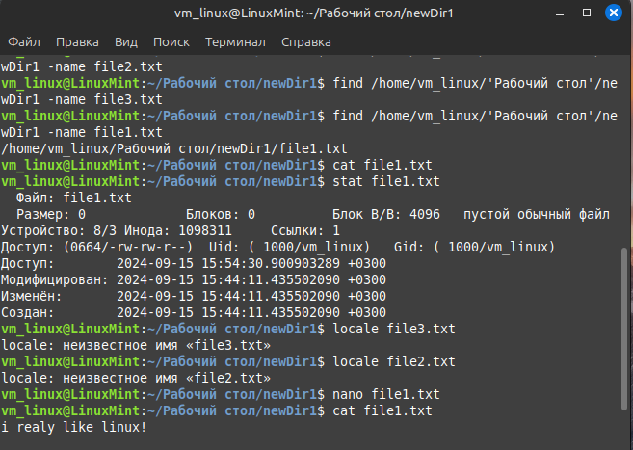

9. Допишите в этот файл историю команд.

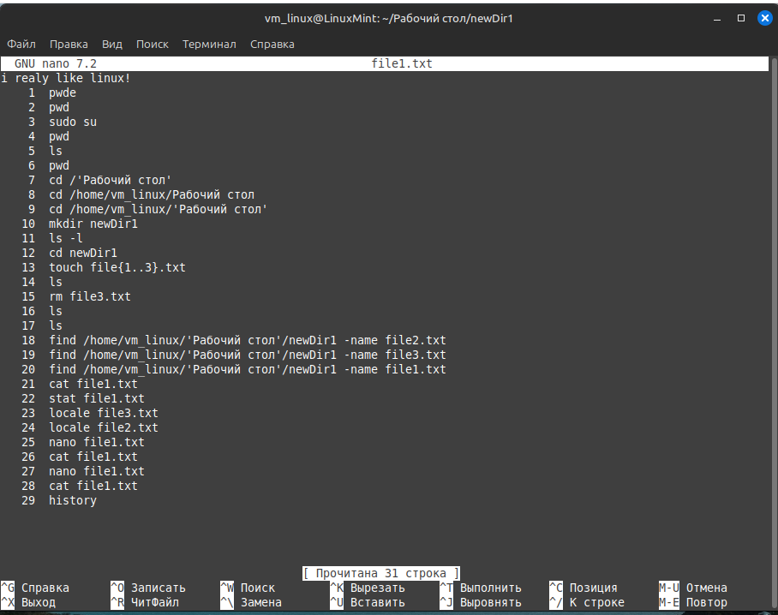

10.Вывести содержимое файла на консоль.

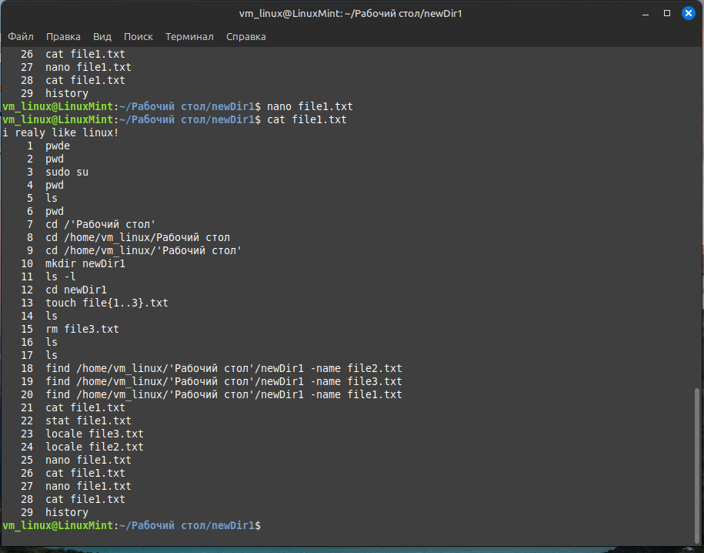

11.Откройте содержимое файла с помощью графического редактора

(например, gedit, nano).



Задание 2

1. Получите справку о справке. Укажите все разделы руководства.

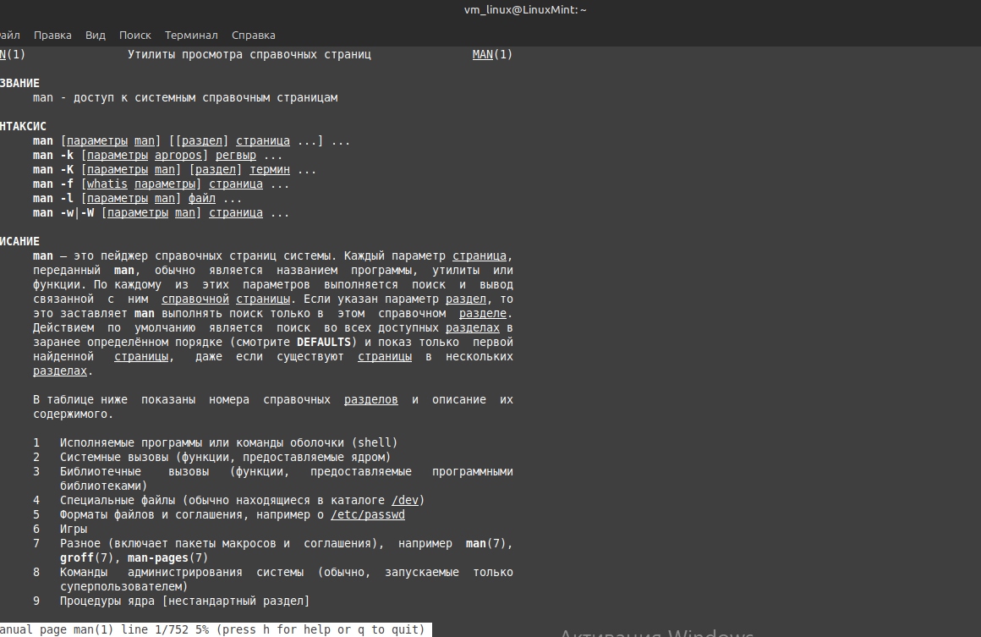

Man man

2. Получите справку о первом и пятом разделе справочника.

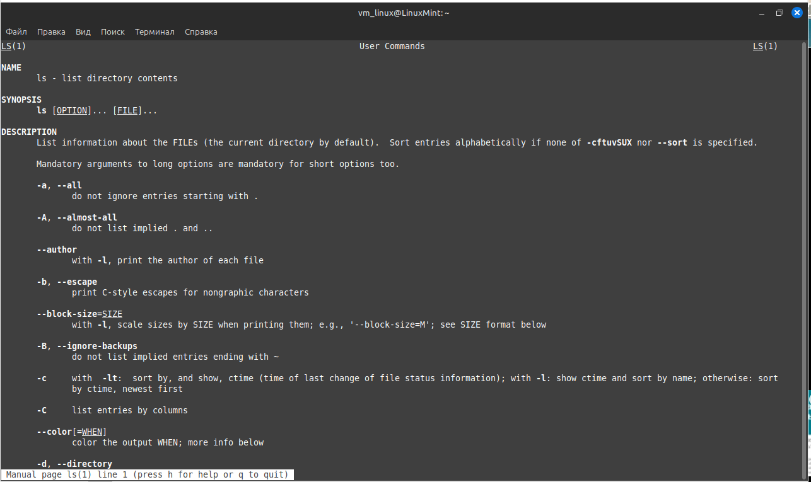

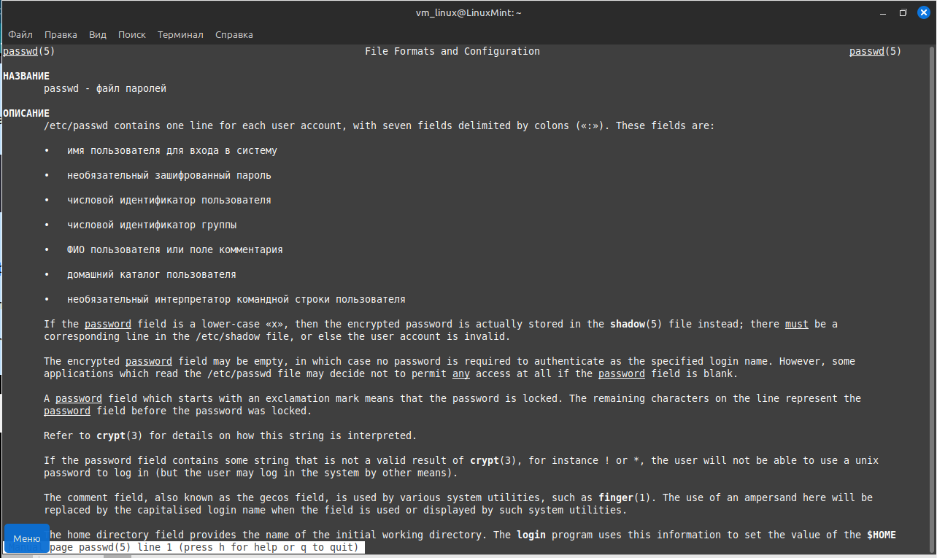

3. Получите краткую справку о любой команде, ранее использованной

вами.

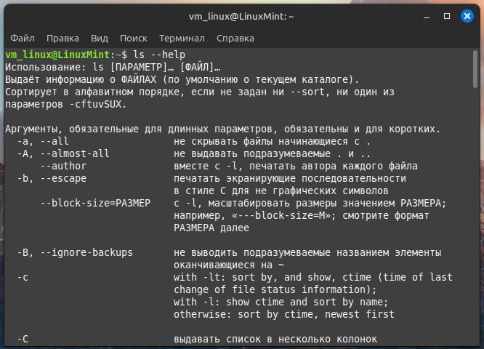

4. Получите список страниц руководства, в которых содержится ключевое

слово команды получения данных о вашей системе.

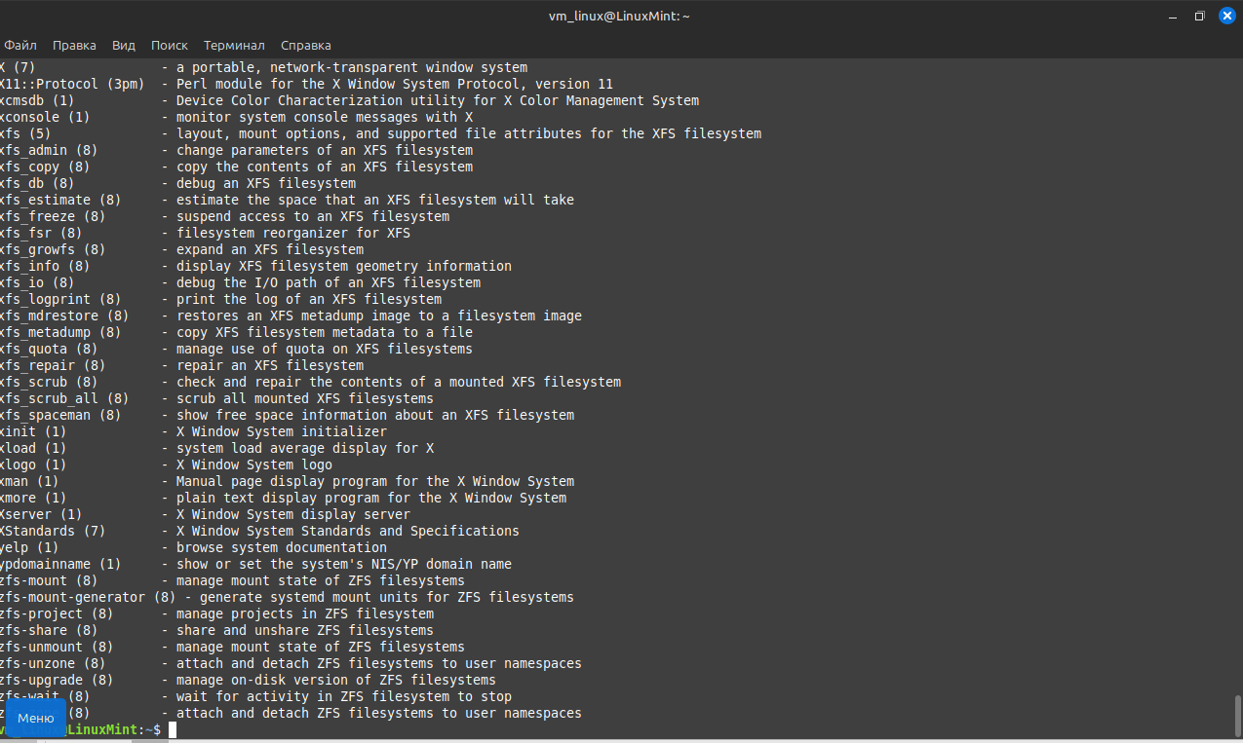

5. Получите справки о команде passwd и конфигурационном файле

passwd. Найдите их месторасположение в директориях. Объясните в чем

разница.

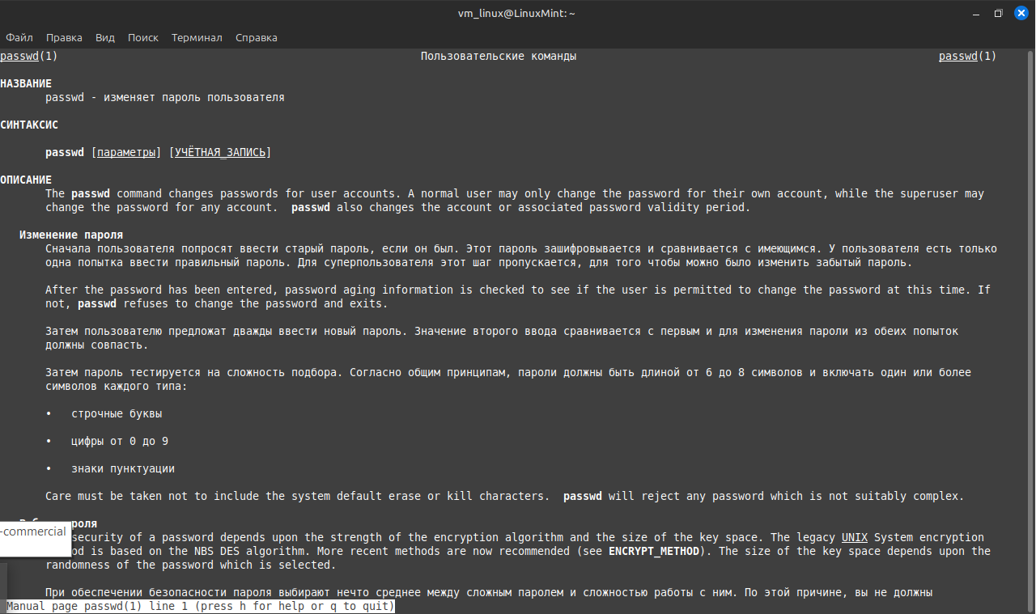



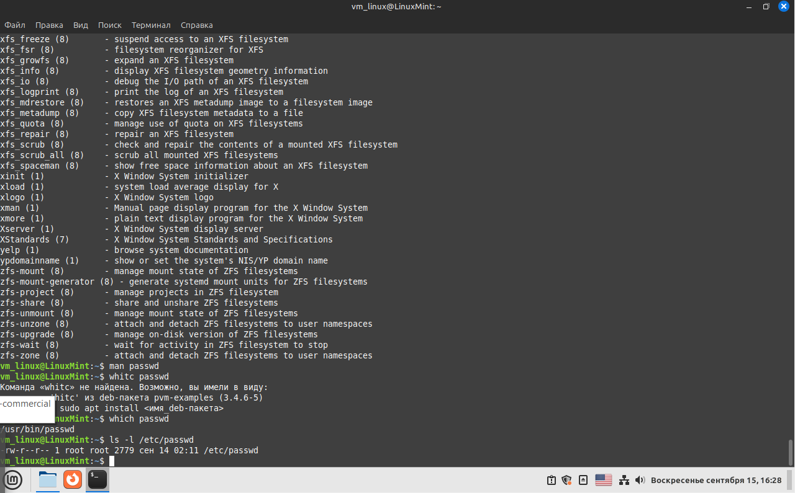

- Команда `passwd`: Это программа, которая используется для управления паролями пользователей в системе. Она позволяет изменять пароли и управлять учетными записями.

- Файл `/etc/passwd`: Это файл, содержащий информацию о пользователях системы, такие как имя пользователя, UID, GID, домашний каталог и оболочка. Он служит для хранения данных о пользователях, а не является командой.

Задание 3

Для выполнения всего курса лабораторных работ вам необходимо

правильно организоваться. При этом используем всю мощь командной

строки. В пользовательской директории home создайте каталоги для

выполнения и хранения лаборатоных работ. Курс можно назвать LinuxLabs,

он состоит из двух семестров Sem1 и Sem2. В каждом семестре примерно

5 тем (Lab1 ... Lab5). В каждой лабораторной примерно три задания

(например, Task31, Task32, Task33). Это все каталоги, а в каждом каталоге

должен быть текстовый файл, например, file31. Дерево каталогов может

выглядеть примерно так, LinuxLabsSem1/LinuxLab3/Task31/file31. Образец

необходимых регулярных выражений представлен в «песочнице».

Напишите скрипт, возможно в дальнейшем он вам пригодиться.

# Переходим в домашнюю директорию

cd ~

# Создаем главную директорию для лабораторных работ

mkdir -p LinuxLabs/Sem1/LinuxLab{1..5}/Task{1..3}

# Создаем файлы в каждом каталоге Task

for i in {1..5}; do

for j in {1..3}; do

touch LinuxLabs/Sem1/LinuxLab$i/Task$j/file$j$i

done

done

# То же самое для второго семестра

mkdir -p LinuxLabs/Sem2/LinuxLab{1..5}/Task{1..3}

# Создаем файлы в каждом каталоге Task для второго семестра

for i in {1..5}; do

for j in {1..3}; do

touch LinuxLabs/Sem2/LinuxLab$i/Task$j/file$j$i

done

done

### Пояснение скрипта:

- cd ~ — переходит в домашнюю директорию пользователя.

- mkdir -p LinuxLabs/Sem1/LinuxLab{1..5}/Task{1..3} — создает каталоги для первого семестра, включая вложенные каталоги для лабораторных и заданий.

- Вложенный цикл for создает текстовые файлы (file31, file32 и т.д.) в каждом каталоге Task для лабораторных работ.

- То же самое делается для второго семестра.

Контрольные вопросы:

6. Какой командный интерпритатор используется в вашей экосистеме?

Bash

21. Что такое экранирование символов и имен файлов, и как это дела-

ется?

27. Что такое справочник man? Как вызвать справку о справке?

вызвать справку о справке: man man

Справочник man – это система справки о коман-

дах для терминала.